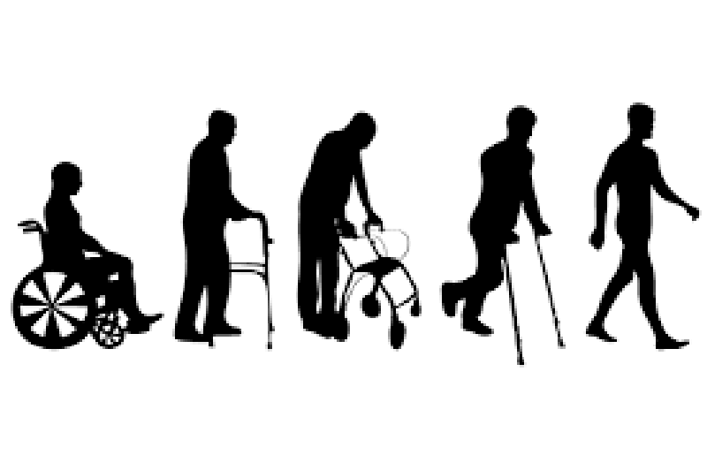

ОБЕСПЕЧЕНИЕ ИНВАЛИДОВ ТЕХНИЧЕСКИМИ СРЕДСТВАМИ СОЦИАЛЬНОЙ РЕАБИЛИТАЦИИ

Обеспечение техническими средствами социальной реабилитации осуществляется в соответствии с Законом Республики Беларусь «О государственных социальных льготах, правах и гарантиях для отдельных категорий граждан», а также постановлением Совета Министров Республики Беларусь от 11 декабря 2007 г. № 1722 «О государственном реестре (перечне) технических средств социальной реабилитации и порядке обеспечения ими отдельных категорий граждан».

Перечень технических средств социальной реабилитации включает в себя:

1) средства для передвижения (кресла-коляски, а также велоколяски различных модификаций, ходунки и др.);

2) реабилитационные приспособления (прикроватные столики, подъемные перекладины к кровати, сиденья для ванны, поручни для туалета, ванной, душевой и др.);

3) средства реабилитации для граждан с нарушениями органов зрения и слуха (часы с синтезатором речи; устройство для прослушивания озвученной литературы (плеер); сотовый телефон с программным обеспечением, синтезирующим речь (смартфон); телефон с усилителем звука и др.)

Потребность в технических средствах реабилитации определяется медико-реабилитационными экспертными комиссиями либо врачебно-консультативными комиссиями (ВКК) государственного органа здравоохранения по месту жительства.

Право на обеспечение средствами реабилитации имеют граждане Республики Беларусь, иностранные граждане и лица без гражданства, постоянно проживающие на территории Республики Беларусь, в соответствии с регистрацией по месту жительства (месту пребывания).

Согласно законодательству средства реабилитации могут предоставляться бесплатно, а также на льготных условиях с оплатой 50%, 25% и 20% от стоимости.

Для обеспечения средствами реабилитации гражданину необходимо обратиться с заявлением в центр, представив следующие документы:

1) индивидуальную программу реабилитации инвалида либо заключение ВКК;

2) паспорт или иной документ, удостоверяющий личность;

3) свидетельство о рождении ребенка и паспорт одного из родителей при обеспечении средствами реабилитации ребенка-инвалида в возрасте до 18 лет;

4) удостоверение (свидетельство) инвалида, вкладыш к нему для граждан, имеющих право на льготы;

5) трудовую книжку (при необходимости).

Денежная компенсация за отдельные технические средства социальной реабилитации

В соответствии с постановлением Совета Министров Республики Беларусь от 11 декабря 2007 г. № 1722 ”О Государственном реестре (перечне) технических средств социальной реабилитации и порядке обеспечения ими отдельных категорий граждан“, граждане имеют право самостоятельно приобрести средства реабилитации, указанные в пунктах 21, 42 – 49 Государственного реестра, и получить денежную компенсацию.
С 6 января 2023 года вступил в силу приказ Министерства труда и социальной защиты от 03.01.2023 № 1 «Об установлении размера денежной компенсации затрат на технические средства социальной реабилитации, приобретенные гражданами самостоятельно».
Возможность денежной компенсации предусмотрена статьей 21 Закона Республики Беларусь «О правах инвалидов и их социальной интеграции».
Приказом устанавливаются размеры денежной компенсации в 2023 году на 10 средств реабилитации, приобретаемые гражданами самостоятельно.
В основном это средства реабилитации для людей с инвалидностью по зрению и слуху, а также противопролежневые матрацы и различные вспомогательные приспособления для одевания, приема и готовки пищи, удовлетворения бытовых и иных потребностей. При этом для граждан, которые не желают самостоятельно приобретать средства реабилитации, сохранено право на их получение в органах по труду, занятости и социальной защите.
Порядок обращения за компенсацией:
За предоставлением денежной компенсации граждане, зарегистрированные на территории Могилевского района обращаются в учреждение «Могилевский районный центр социального обслуживания населения» в течение 3 месяцев со дня покупки средства реабилитации.
Документы, необходимые для получения денежной компенсации:
- заявление;
- паспорт или иной документ, удостоверяющий личность;
- свидетельство о рождении ребенка, паспорт или иной документ, удостоверяющий личность и (или) полномочия законного представителя ребенка-инвалида в возрасте до 18 лет, гражданина, признанного в установленном порядке недееспособным;
- ИПРА инвалида или заключение ВКК;
- удостоверение инвалида и вкладыш к нему;
- документы, подтверждающие затраты на приобретение средств реабилитации, – кассовые (товарные) чеки юридических лиц, индивидуальных предпринимателей, место нахождения которых ограничивается территорией Республики Беларусь, с обязательным указанием наименования приобретенных средств реабилитации;
- реквизиты текущего (расчетного) банковского счета в белорусских рублях.
Денежная компенсация выплачивается в течение месяца после принятия решения комиссией и перечисляется на базовый счет получателя.
Если стоимость средства реабилитации меньше, чем размер денежной компенсации, установленный Приказом, денежная компенсация выплачивается исходя из фактических затрат на приобретенное средство реабилитации.
Если стоимость средства реабилитации больше, чем размер денежной компенсации, установленный Приказом, денежная компенсация выплачивается в размере в соответствии с Приказом.
Гражданам, отбывающим наказание в исправительных учреждениях, данная компенсация предоставляется путем перечисления денежных средств на текущий счет исправительного учреждения, открытый в отделении банка для учета личных денег таких лиц, и зачисляется на их лицевой счет.

Наименование технического средства социальной реабилитации
Стоимость за единицу на 2023 год:
1. Матрац специальный противопролежневый или система противопролежневая - 71,89 руб.
2. Вспомогательные приспособления, предназначенные для одевания (раздевания), захвата предметов, приема и готовки пищи, удовлетворения бытовых и иных потребностей:
- захват для носков - 69,60 руб.
- захват для рубашек (одежды) - 66,00 руб.
- адаптированная ложка с поворотным механизмом - 78,00 руб.
- адаптированный нож - 42,00 руб.
- специальный захват для банок, бутылок - 32,40 руб.
- захват для предметов - 126,00 руб.
3. Диктофон (плеер) - 191,10 руб.
4. Сотовый телефон - 75,60 руб.
5. Сотовый телефон с программным обеспечением, синтезирующим речь, и с функцией навигации (смартфон) - 390,00 руб.
6. Устройство для прослушивания озвученной литературы(плеер) - 39,60 руб.
7. Часы с синтезатором речи:
- наручные:
пластиковый корпус - 12,00 руб.
металлический корпус - 59,00 руб.
- настольные - 28,62 руб.
8. Телефон с усилителем звука - 297,80 руб.
9. Световой будильник - 18,00 руб.
10. Сигнализатор цифровой с вибрационной и световой индикацией для граждан с нарушением органов слуха - 395,00 руб.

Прием заявлений об обеспечении техническими средствами социальной реабилитации осуществляется по адресу:
г. Могилев, ул. Заводская, д. 23а, каб. 102
телефон № 74-52-53
Макаренко Юлия Руслановна, специалист по социальной работе.
режим работы ежедневно – с 8:00 до 17:00
(обеденный перерыв – с 13:00 до 14:00)
выходной: суббота, воскресенье.

